DOCUMENTACIÓN TABLERO ATENCIONES PEDIÁTRICAS – CONSULTAS
Este tablero permite analizar el comportamiento de las consultas pediátricas atendidas en urgencias, visualizando su evolución mensual y su distribución según la clasificación del triage.

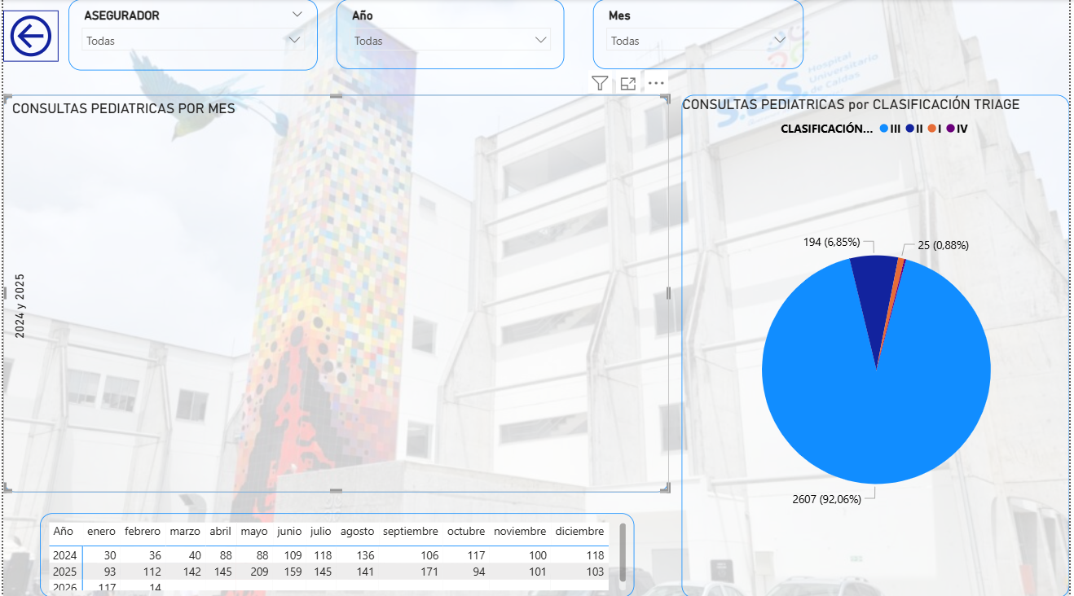
PARA CREAR ESTE TABLERO SE UTILIZO LA SIGUIENTE CONSULTA
SELECT DIM_TRIAGE.OID AS 'OID_TRIAGE', DIM_TRIAGE.GPADOCUME AS DOCUMENTO,
CASE WHEN DIM_HCNCLAURGTR.HCCODIGO = 'I' THEN 'I'
WHEN DIM_HCNCLAURGTR.HCCODIGO = 'I-G' THEN 'EMERGENCIA OBSTETRICA - I-G'
WHEN DIM_HCNCLAURGTR.HCCODIGO = 'II' THEN 'II'
WHEN DIM_HCNCLAURGTR.HCCODIGO = 'II-G' THEN 'URGENCIA MEDICA OBSTETRICA - II-G'
WHEN DIM_HCNCLAURGTR.HCCODIGO = 'III' THEN 'III'
WHEN DIM_HCNCLAURGTR.HCCODIGO = 'III-G' THEN 'URGENCIA OBSTETRICA - III-G'
WHEN DIM_HCNCLAURGTR.HCCODIGO = 'IIIU' THEN 'III'
WHEN DIM_HCNCLAURGTR.HCCODIGO = 'IIP' THEN 'II'
WHEN DIM_HCNCLAURGTR.HCCODIGO = 'IIS' THEN 'II'
WHEN DIM_HCNCLAURGTR.HCCODIGO = 'IV' THEN 'IV'
WHEN DIM_HCNCLAURGTR.HCCODIGO = 'IV-G' THEN 'NO URGENTE OBSTETRICA - IV-G'
WHEN DIM_HCNCLAURGTR.HCCODIGO = 'M' THEN 'MUERTO'
WHEN DIM_HCNCLAURGTR.HCCODIGO = 'V' THEN 'V'
WHEN DIM_HCNCLAURGTR.HCCODIGO = 'V-G' THEN 'CONSULTA EXTERNA OBSTETRICA - V-G'
END 'TIPO_TRIAGE',
CASE WHEN DIM_HCNCLAURGTR.HCCODIGO = 'I' THEN 'I'
WHEN DIM_HCNCLAURGTR.HCCODIGO = 'I-G' THEN 'I-G'
WHEN DIM_HCNCLAURGTR.HCCODIGO = 'II' THEN 'II'
WHEN DIM_HCNCLAURGTR.HCCODIGO = 'II-G' THEN 'II-G'
WHEN DIM_HCNCLAURGTR.HCCODIGO = 'III' THEN 'III'
WHEN DIM_HCNCLAURGTR.HCCODIGO = 'III-G' THEN 'III-G'
WHEN DIM_HCNCLAURGTR.HCCODIGO = 'IIIU' THEN 'III'
WHEN DIM_HCNCLAURGTR.HCCODIGO = 'IIP' THEN 'II'
WHEN DIM_HCNCLAURGTR.HCCODIGO = 'IIS' THEN 'II'
WHEN DIM_HCNCLAURGTR.HCCODIGO = 'IV' THEN 'IV'
WHEN DIM_HCNCLAURGTR.HCCODIGO = 'IV-G' THEN 'IV-G'
WHEN DIM_HCNCLAURGTR.HCCODIGO = 'M' THEN 'MUERTO'
WHEN DIM_HCNCLAURGTR.HCCODIGO = 'V' THEN 'V'
WHEN DIM_HCNCLAURGTR.HCCODIGO = 'V-G' THEN 'V-G'
END 'CLASIFICACION_TRIAGE',
DIM_TRIAGE.GPANOMBRE AS NOM1,
DIM_TRIAGE.GPASEGNOM AS NOM2,
DIM_TRIAGE.GPAAPELLI AS NOM3,
DIM_TRIAGE.GPASEGAPE AS NOM4,
DIM_ENTIDAD.ENTNOMBRE,
CASE
WHEN DIM_HCNCONTRDT.HCCFECTUR IS NULL THEN CONVERT(VARCHAR(20), HCTFECTRI, 103)+' '+CONVERT(VARCHAR(8), HCTFECTRI, 114)
ELSE CONVERT(VARCHAR(20), DIM_HCNCONTRDT.HCCFECTUR, 103)+' '+CONVERT(VARCHAR(8), DIM_HCNCONTRDT.HCCFECTUR, 114)
END 'LLEGADA_PORTERO',
CASE WHEN DIM_HCNCONTRDT.HCCFECSAL IS NULL THEN
DIM_TRIAGE.HCTFECTRI end as 'FECHA_TRIAGE',
DIM_INGRESO.AINFECING AS 'FECHA_ADMISION',
FOL.HCFECFOLI AS 'FECHA_FOLIO',
CASE WHEN DIM_ENTIDAD.ENTNOMBRE LIKE '%NUEVA%' THEN 'NUEVA EPS'
WHEN DIM_ENTIDAD.ENTNOMBRE LIKE '%SURA%' AND DIM_ENTIDAD.ENTNOMBRE NOT LIKE '%ARL SURA%' AND DIM_ENTIDAD.ENTNOMBRE NOT LIKE '%SEGUROS DE VIDA SURA%' AND DIM_ENTIDAD.ENTNOMBRE NOT LIKE '%SURAMERICANA%' THEN 'SURA'
WHEN DIM_ENTIDAD.ENTNOMBRE LIKE '%SANITAS%' AND DIM_ENTIDAD.ENTNOMBRE NOT LIKE '%COLSANITAS%'
AND DIM_ENTIDAD.ENTNOMBRE NOT LIKE '%MEDISANITAS%' THEN 'SANITAS'
WHEN DIM_ENTIDAD.ENTNOMBRE LIKE '%MALLAMAS%' THEN 'MALLAMAS'
ELSE DIM_ENTIDAD.ENTNOMBRE END ASEGURADORA,
DATEDIFF(MINUTE,HCTFECTRI,CASE WHEN CAST(HCTFECTRI AS DATE)>='2025-08-01' AND DIM_HCNCLAURGTR.HCCODIGO = 'II' THEN DIM_INGRESO.AINFECING ELSE HCFECFOLI END) TIEMPO_PARA_CONSULTA,
CASE WHEN DATEDIFF(YEAR,GPAFECNAC,HCTFECTRI)<18 THEN 'MENORES' ELSE 'MAYORES' END MENORES_EDAD,
GENTERCER_DW.OID OID_TERCERO,
GENTERCER_DW.TERNOMCOM
FROM DIM_TRIAGE
RIGHT JOIN DIM_HCNCLAURGTR ON DIM_TRIAGE.HCNCLAURGTR = DIM_HCNCLAURGTR.OID
RIGHT JOIN DIM_MEDICO ON DIM_TRIAGE.GENMEDICO = DIM_MEDICO.OID
LEFT OUTER JOIN DIM_DIAGNOSTICO ON DIM_TRIAGE.GENDIAGNO1 = DIM_DIAGNOSTICO.OID
LEFT OUTER JOIN DIM_HCNCONTRDT ON DIM_HCNCONTRDT.OID = DIM_TRIAGE.HCNCONTRDT
LEFT OUTER JOIN DIM_INGRESO ON DIM_INGRESO.OID = DIM_TRIAGE.ADNINGRESO
RIGHT JOIN DIM_ENTIDAD ON DIM_INGRESO.GEENENTADM = DIM_ENTIDAD.OID
LEFT JOIN DIM_PACIENTES ON DIM_PACIENTES.OID=DIM_INGRESO.GENPACIEN
LEFT JOIN DIM_ASEGURADORA ON DIM_INGRESO.GENDETCON=DIM_ASEGURADORA.OID
LEFT JOIN GENTERCER_DW ON DIM_ASEGURADORA.GENTERCER1=GENTERCER_DW.OID
OUTER APPLY (SELECT TOP 1 HCFECFOLI
FROM DIM_FOLIO
WHERE DIM_FOLIO.ADNINGRESO = DIM_INGRESO.OID
ORDER BY HCFECFOLI ASC ) FOL
WHERE
CAST(DIM_TRIAGE.HCTFECTRI AS DATE) BETWEEN '2023-01-01' AND CAST(GETDATE() AS DATE)
AND DIM_HCNCLAURGTR.HCCODIGO NOT IN ('UA')
and DIM_INGRESO.AINESTADO not in ('2','4')
ORDER BY DIM_HCNCONTRDT.HCCFECTUR
MEDIDAS UTILIZADAS EN ESTE TABLERO
Tabla | Nombre Medida | DAX
CONSULTA_URGENCIAS | PRIORITARIAS_2025 | CALCULATE(  COUNT(CONSULTA_URGENCIAS[OID_TRIAGE]),  YEAR(CONSULTA_URGENCIAS[FECHA_FOLIO]) = YEAR(TODAY()  ))
CONSULTA_URGENCIAS | PRIORITARIAS_2024 | CALCULATE(  COUNT(CONSULTA_URGENCIAS[OID_TRIAGE]),  YEAR(CONSULTA_URGENCIAS[FECHA_FOLIO]) = YEAR(TODAY()-1)  )

DESCRIPCIÓN DE LOS VISUALES
Filtros
Permiten segmentar la información por Aseguradora, Año y Mes, facilitando el análisis de las consultas pediátricas según los criterios seleccionados.
Gráfico de líneas – Consultas pediátricas por mes
Muestra la cantidad de consultas pediátricas registradas por mes, permitiendo analizar su comportamiento y variación en los diferentes años.
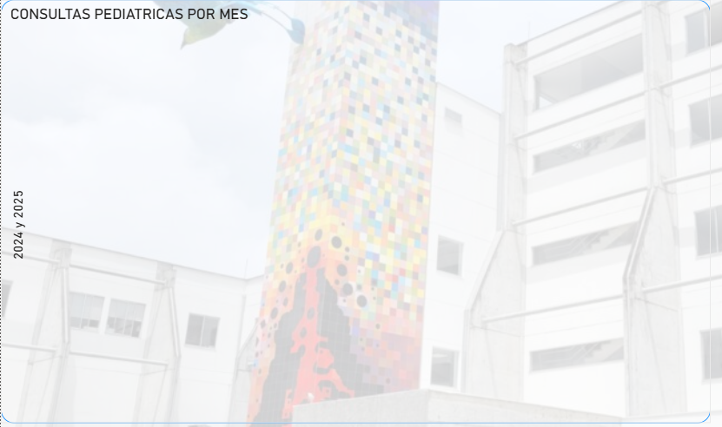
Gráfico circular – Consultas pediátricas por clasificación de triage
Presenta la distribución de las consultas pediátricas según su clasificación de triage, permitiendo identificar la proporción de cada nivel de atención.
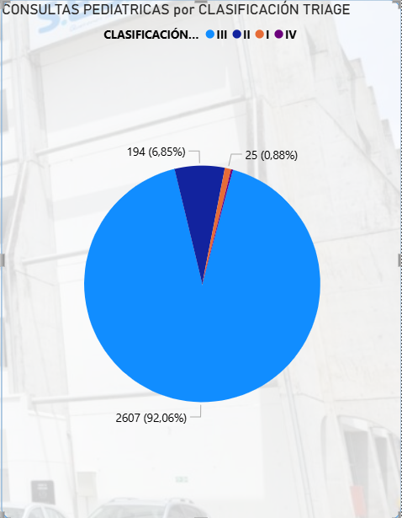

Tabla de detalle anual
Muestra el consolidado mensual de consultas pediátricas por año, facilitando el análisis y comparación del comportamiento histórico de este indicador.
